تعــريف الـموزعيـن ( المـندوبـيـن )
إن عملية تعريف المندوبين تقوم على أساس ربط مندوبي المبيعات مع العملاء مع المناطق الجغرافية للعملاء بحيث يمكننا مراقبة حركات المندوبين ومبيعاتهم ويكون ذلك كالتالي :
- نعرف مندوبي المبيعات المتعاملين معهم
- نعرف المسارات التي يقوم المندوبين بالتوزيع عليها ( المناطق الجغرافية ) حيث نعرف المنطقة ونعرف العملاء الذين يتعاملون معنا الموجودين فيها.
- نعرف لكل مندوب مسار محدد من المسارات المعرفة لدينا .
وهذا المثال يوضح ذلك :
- نعرف أسماء المندوبين :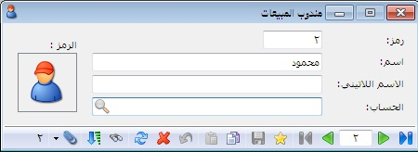
- نعرف مسارات التوزيع :
حيث نقوم بتعريف اسم المنطقة وأسماء العملاء الموجودين فيها .
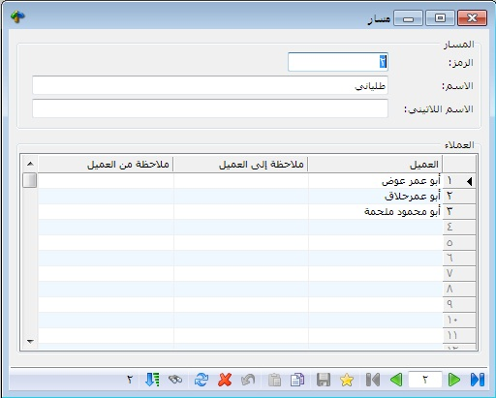
اسم المنطقة
- نعرف لكل مندوب مسار محدد له :
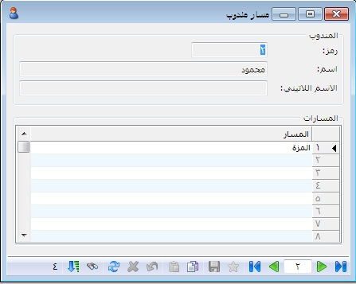
اسم المنطقة
اسم المندوب
- بعد ذلك يكفي أن نحدد في الفاتورة اسم العميل ليقوم البرنامج تلقائياً بتحديد اسم المندوب كالتالي :

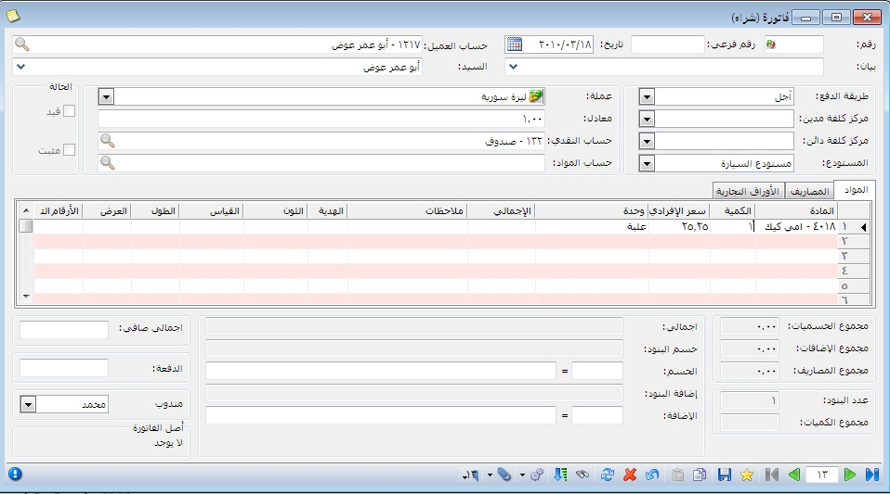
اسم العميل
اسم المندوب
- نستطيع معرفة سحوباته خلال فترة محددة من تقرير الحركة الشهرية للمواد :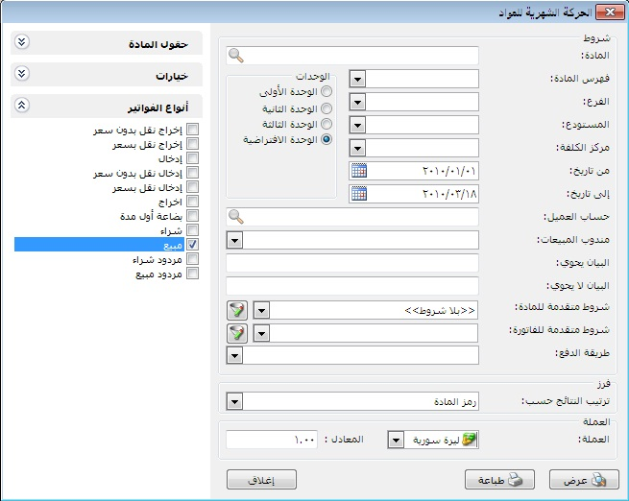
نضع هنا مندوب المبيعات المراد معرفة سحوباته
فيظهر لدينا التقرير التالي :
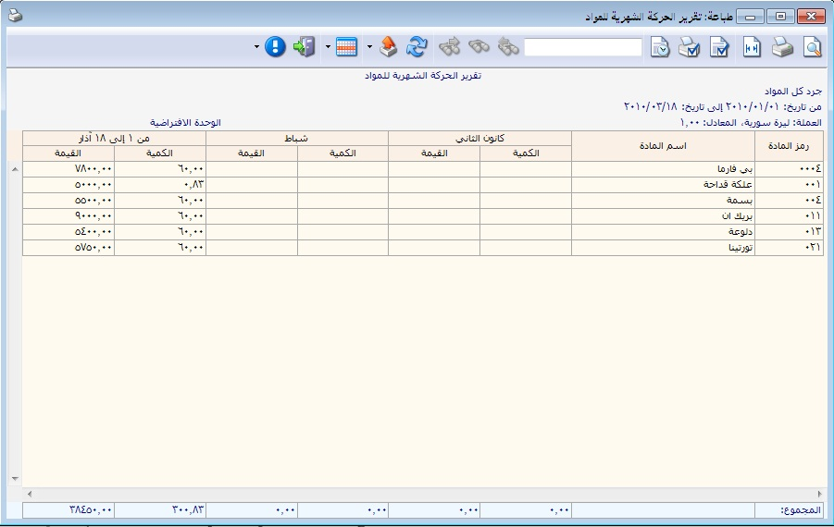
ونستطيع معرفة مبيعاته من خلال تقرير أرباح الفواتير كالتالي :
حيث نقوم بتحديد اسم المندوب
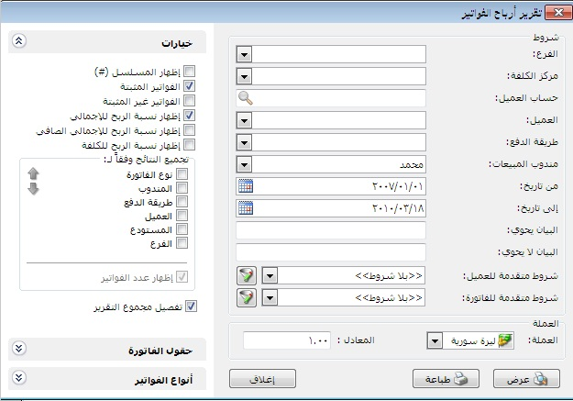
فيظهر لنا جميع فواتير البيع ومردود البيع لهذا المندوب وأرباحها كالتالي :
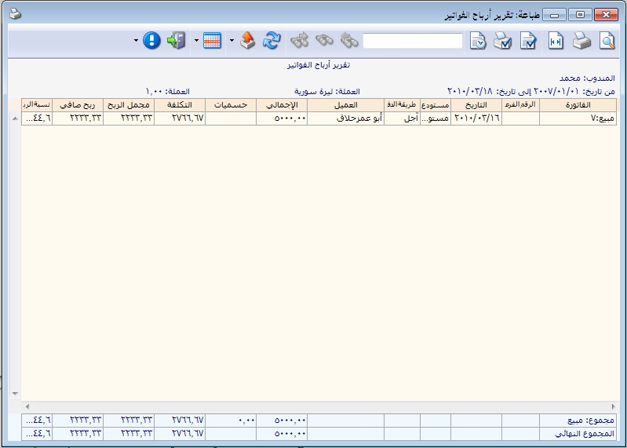
- يجب علينا تعريف حسابات في شجرة الحسابات لجميع العملاء الذين نتعامل معهم وذلك كي نستطيع معرفة أرصدتهم ( دائنة , مدينة ).
- من خلال كشف حساب عميل نقوم بمعرفة أرصدة العملاء :
حيث نحدد اسم العميل والفترة الزمنية .
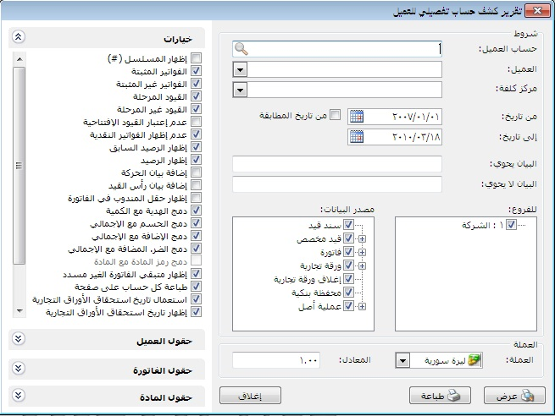
نحدد هنا اسم العميل
فيظهر التقرير التالي :
